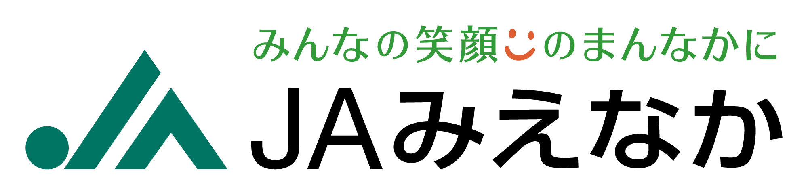
SDGsの取り組みの一環
ＪＡみえなか「ＵＭＯＵプロジェクト」

NEWS Release
令和４年 １月 １７日
報道関係者各位

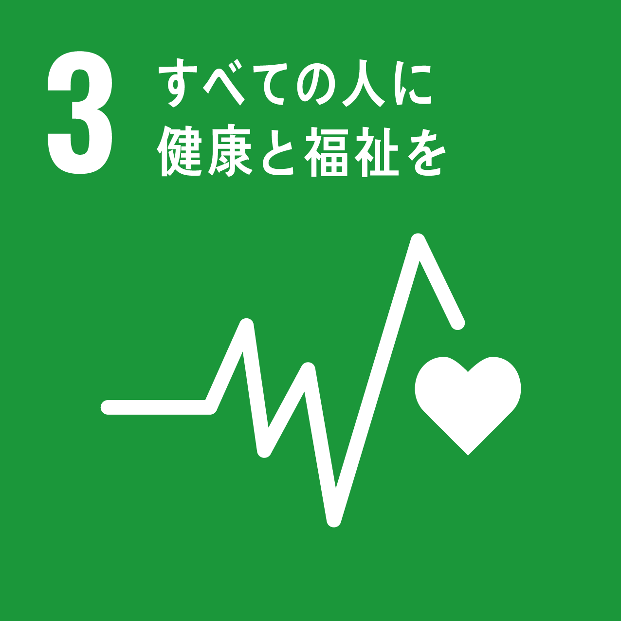
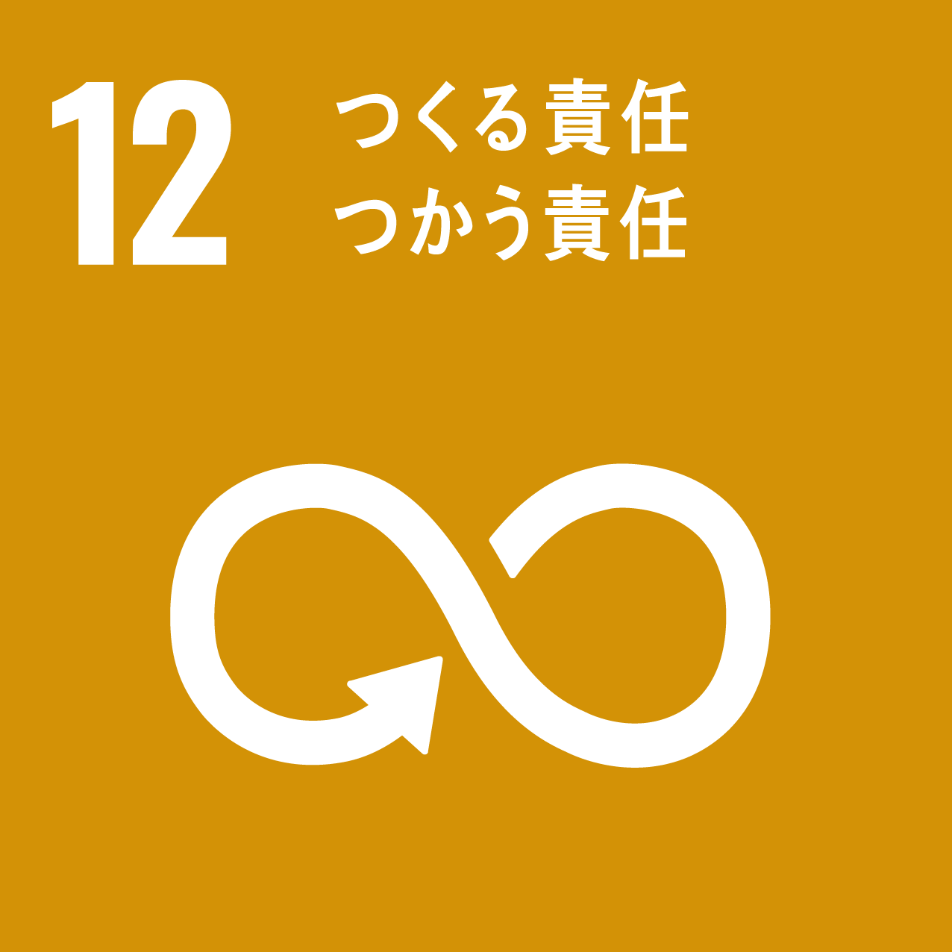
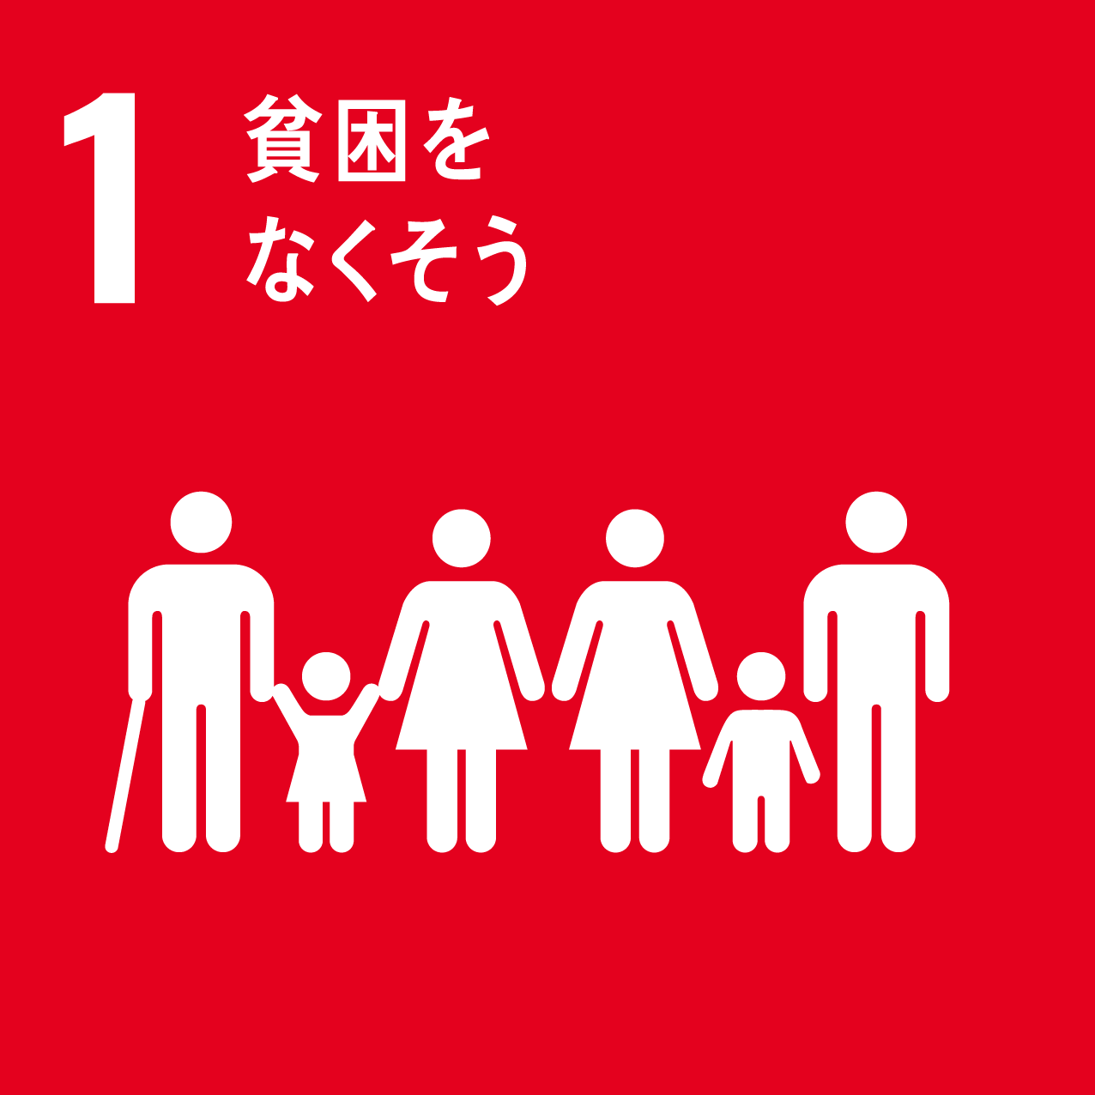
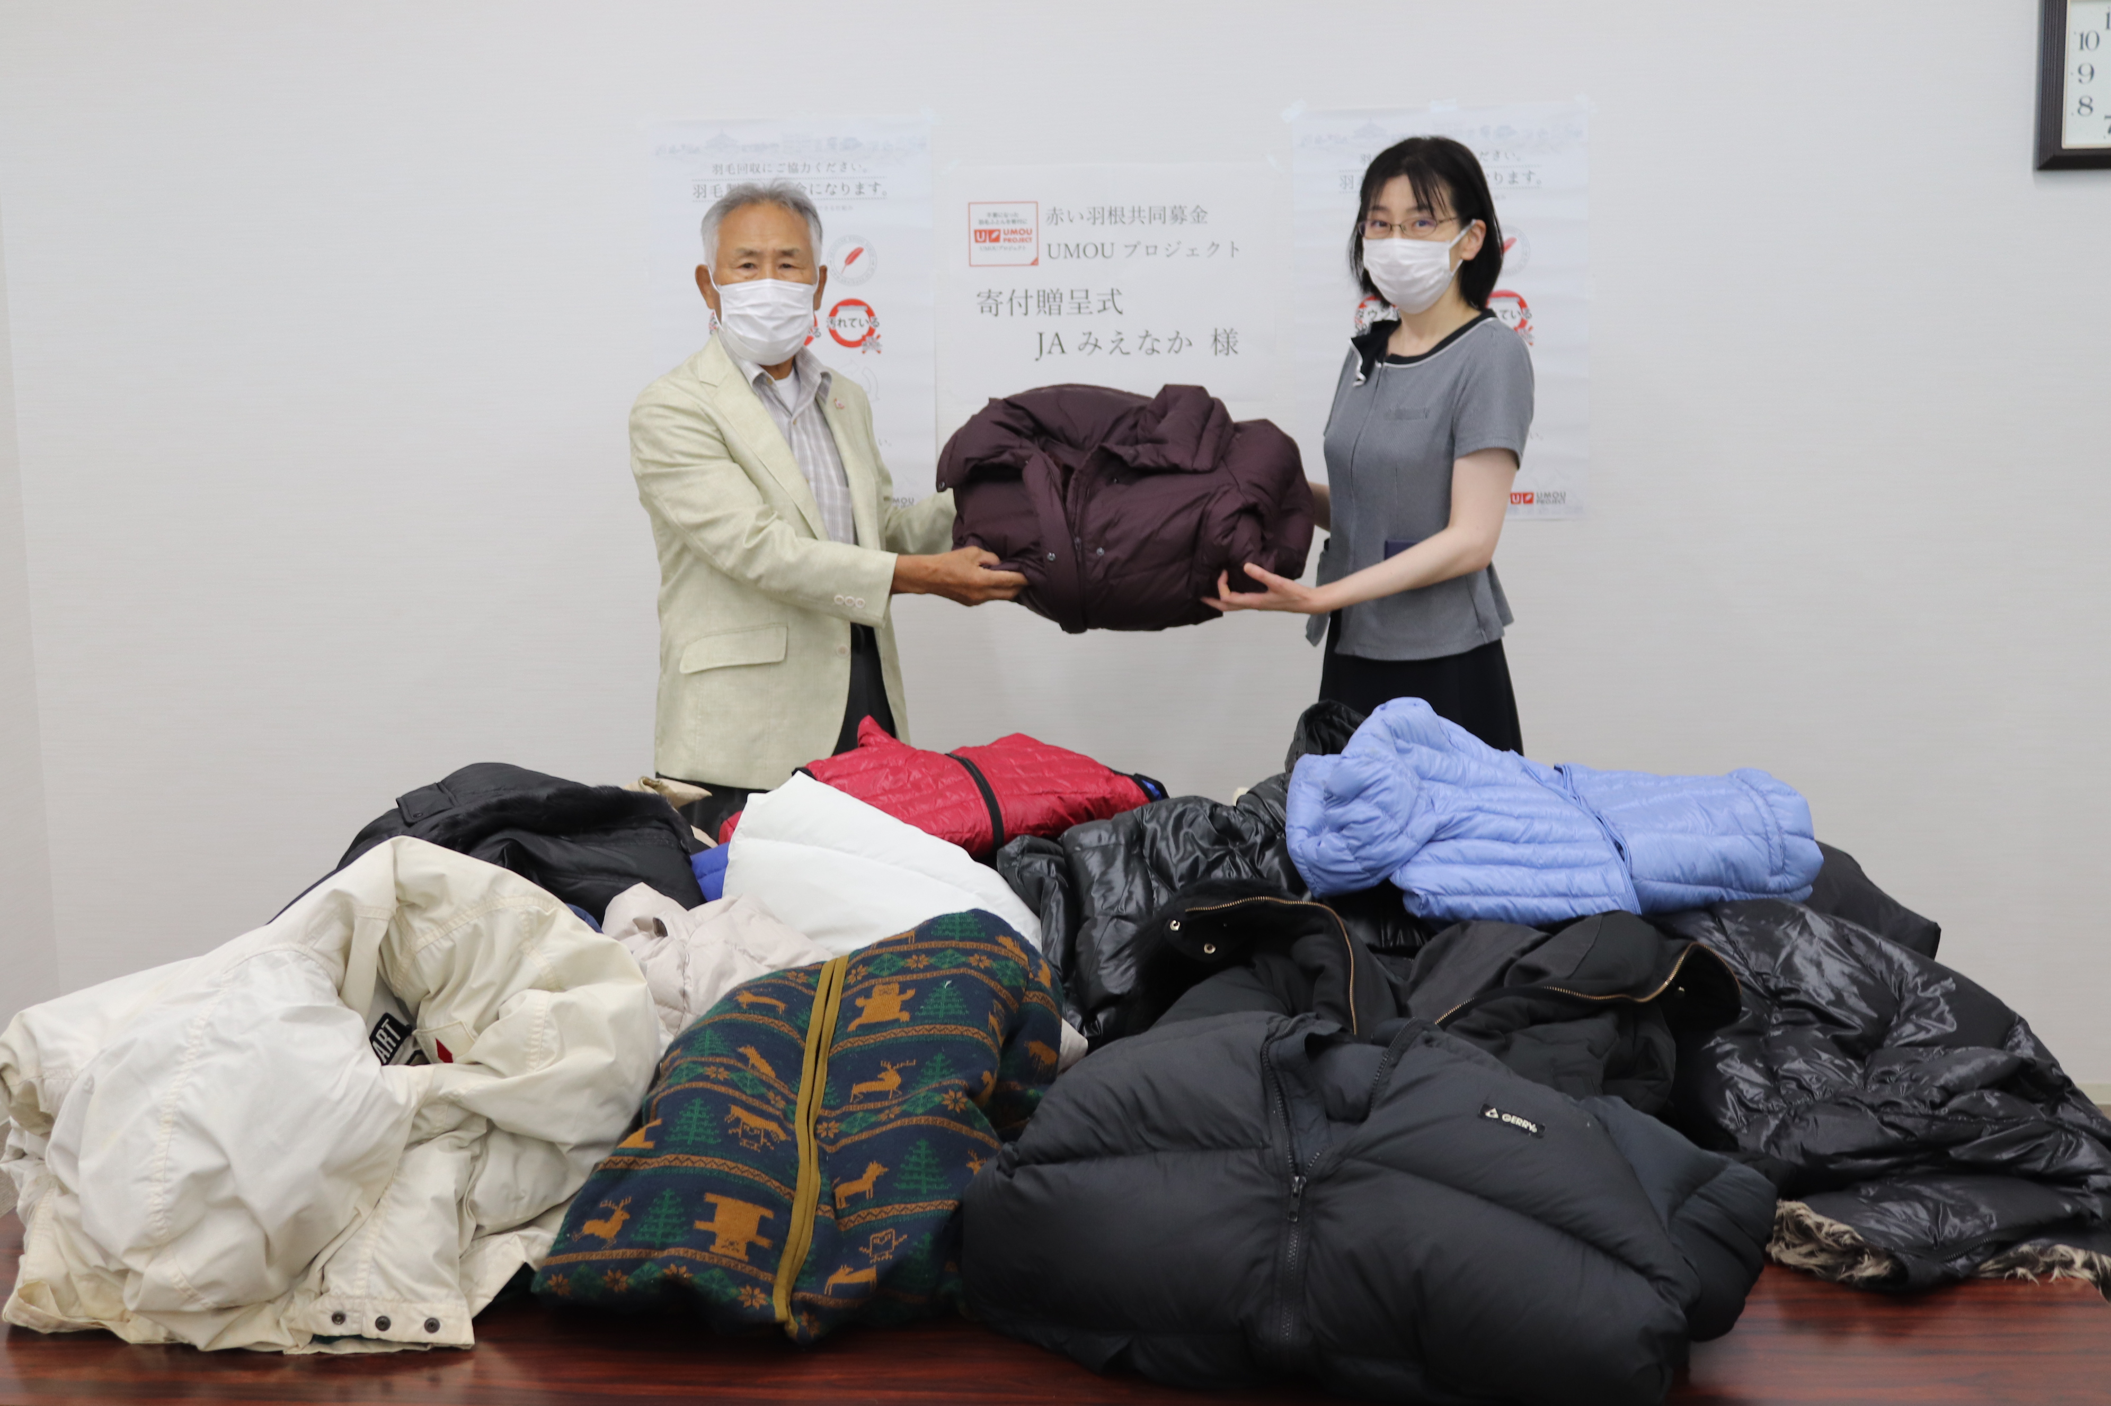
ＪＡみえなかでは、社会課題への対策を図るためＣＳＲ活動の一環として三重県共同募金会が取り組む「ＵＭＯＵプロジェクト」に協力しＳＤＧｓ（エス・ディー・ジーズ）の達成や地域社会への貢献を目指しています。
「ＵＭＯＵプロジェクト」とは羽毛製品を回収し、リサイクルすることで「募金活動」「障がい者の雇用促進」「環境保全」などに貢献する活動です。
使われなくなった羽毛布団やダウンジャケット等の羽毛製品を寄付することで、赤い羽根共同募金につながり地域福祉活動の向上に貢献します。また、製品の解体作業やリサイクル作業の過程で障がい者雇用につなげたり、これまで国内では使い捨てにされていた羽毛リサイクルの仕組みを構築することで環境の保全にもつながる企画です。
【お問い合わせ】
ＪＡみえなか 企画部 企画広報課 （担当：藤原、葛井）
TEL：0598-28-8822（事務所）、 FAX：0598-28-8034
Webｻｲﾄ：https://www.ja-mienaka.or.jp/ E-mail：kikaku3@mienaka.jamie.or.jp
【取材時のお願い】
新型コロナウイルス感染症拡大防止に向け、感染症対策へのご理解ご協力の程よろしくお願いします。

報道対応日

日 時：令和4年1月20日(木)
10時00分 (30分程度)
場 所：松阪市社会福祉協議会
住 所：松阪市殿町1563
「UMOUプロジェクト」の取り組みの流れ
実施期間：令和3年10月1日（金）～令和3年12月30日（木）
※広報誌10月号に掲載し、組合員はじめ地域住民に周知。
回 収：12月上旬に企画広報課が、最寄りの各支店・店で回収。
寄贈日：令和4年1月20日（木）
松阪社会福祉協議会

